Table des matières
Liste des figures 1
Liste des tableaux 2
Résumé 1
Introduction générale 2
1. Introduction 3
2. Processus métier 4
3. Cycle de vie 4
4. Business Process Management System 7
4.1. Présentation 7
4.2. Définition 7
5. Les standards du BPM : 8
5.1. Historique 8
5.2. Le BPM à l’hôpital : 12
6. BPMN (Business Process Model & Notation) 13
6.1. Présentation 13
6.2. La base du BPMN 13
6.3. L'avenir de BPMN 16
7. Business Activity Monitoring (BAM) 17
7.1. Presentation 17
7.2. BAM et BI 18
8. Gestion des évènements : Introduction au Complex Event Processing 19
9. Présentation de quelques études faite sur le domaine hospitalier 21
10. Conclusion 23
1. Introduction 24
2. Architecture du BPMS 25
2.1. Cœur du BPMS 25
2.2. Le module sémantique 25
2.3.Le Process Engine (Moteur de processus) 25
2.4. Transactions et de persistance 26
2.5. Les composants Human Task 27
2.6. Audit et Logs (Journal historique) 28
2.6.1. Tableaux de bord en temps réel 29
2.6.2. L'extraction de données et outils d'analyse des données 29
3. Outils 30
3.1. Activiti : 30
3.2. Bonita BPM 30
3.3. jBPM 31
3.4. Comparatif 31
4. Les bases d’Activiti 32
5. Les composants d’Activiti 33
5.1. Le moteur d’Activiti (Activiti Engine) : 33
5.2. La pile à outils d’Activiti 35
5.2.1. Activiti Modeler : 35
5.2.2. Activiti Designer 35
5.2.3. Activiti Explorer 36
5.2.4. Activiti REST 37
5.3. L’environnement de développement d’Activiti 37
5.3.1. La couche Spring d’Activiti : 38
5.3.2. Le moteur d’Activiti 38
5.3.3. PVM 38
5.4. Type d’application 38
5.4.1. Embarqué le moteur d’Activiti dans les applications Java : 39
5.5. Intégration d’Activiti avec les services de tiers 39
5.5.1. Intégration des règles métier avec Activiti 40
5.5.2. Intégration d’un moteur CEP avec Activiti 40
6. Conclusion 41
1. Introduction 42
2. Prérequis 43
3. Modélisation de l’UMC 43
3.1. Le Cas Volontaires : 44
3.2. Le cas Involontaire : 45
4. Architecture de l’application 46
5. Implémentation 47
5.1. Utilisation des moteur de processus 47
5.2. Utilisation des Drools Expert 48
5.3. Utilisation d’Esper 49
5.4. Choix des KPIs (Key Performance Indicators) 49
5.5. Cas d’utilisation 49
6. Conclusion 51
Conclusion générale 52
Bibliographies 53
Webographie 54

Liste des figures

Figure 1: Cycle de vie BPM 5
Figure 2 : la chronologie de la norme WS-BPEL 9
Figure 3 : Les Standards du BPM 11
Figure 4: Une catégorisation des composants BPMN 2.0 par le WFMC. 12
Figure 5: Les 3 principales étapes : Récupérer des événements, analyser et générer des rapports. 19
Figure 6: Les traitements opérés par le moteur CEP 21
Figure 7: Les composants cœur du BPMS 25
Figure 8: Aperçu sur les transitions et persistance des données . 27
Figure 9 : Les composants Human Task . 28
Figure 10 : l’audit dans un BPMS . 29
Figure 11: Un aperçu d'une machine à état fini et de la façon dont il est mis en œuvre dans les moteur Activiti.. 32
Figure 12: Les composants d’Activiti BPM. 33
Figure 13: Les différentes classes se trouvant dans l’API d’ Activiti 34
Figure 14: le modeleur d’Activiti 35
Figure 15: L’éditeur d’Activiti Designer avec les composants BPMN sur la palette. 36
Figure 16: Activiti Explorer 37
Figure 17: Les 3 couches du moteur d’Activiti 38
Figure 18: Embarqué le moteur Activiti dans un (web) application 39
Figure 19: un aperçu de l’architecture BRMS 40
Figure 20: Cas volontaire 44
Figure 21: cas involontaire 45
Figure 22: Architecture de l’application 47
Figure 23: Initialisation et configuration du moteur de processus avec une base données MySQL 48
Figure 24: Exemple de règle permettant de déterminer la tanche d’âge d’un patient 48
Figure 25: Cas d’utilisation de l’application 49
Figure 26: Interface de l’application 50

Liste des tableaux
Tableau 1: Principaux composants du BPMN 16
Tableau 2: Présentation de quelques études faite sur le domaine hospitalier 23
Tableau 3: Comparatif des différents outils BPMS 31

Résumé

Dans le contexte national, les systèmes hospitaliers doivent assurer une qualité de service meilleur, devant cette nécessité et pour accomplir cet objectif les décideurs doivent avoir un outil qui permet de présenter les indicateurs de performance.
Parmi les outils qui existent, nous avons les tableaux de bord. L'objectif de ce mémoire, est de faire un état de l’art des outils d'aide à la décision, et les travaux de recherche dans le domaine des tableaux de bord dans le domaine hospitalier, ainsi une implémentation d'un tableau de bord au niveau du service d'urgence de l'hôpital de MostaganemChe Guevara.

Mots clés : Système hospitalier, pilotage de la performance, tableau de bord, Business Process Management

Introduction générale

Face à une clientèle de plus en plus exigeante, à une évolution technologique explosive, à des ressourceshumaines et financières limitées et compte tenu de la nature de sa mission d’utilité publique, la performance devient un mode de management incontournable au niveau de l’hôpital.Le pilotage de sa performance est par conséquent une démarche des plus complexes.
Depuis plusieurs années, les établissements hospitaliers ont dû faire face à de multiples défis : la croissance des dépenses de santé, les progrès scientifiques et technologiques, les problèmes de démographie médicale, le vieillissement de la population, la montée en charge des pathologies chroniques et l’évolution des comportements des usagers. Ces défis à la fois organisationnels et fonctionnels imposent aux professionnels de santé de rechercher de nouveaux modes d’organisation plus performants. [5]
L’objectif de notre étude est l’exploitation d’un outil d’aide au pilotage de la performance qui soientpertinent, applicables, et répondant aux besoins de leurs utilisateurs. Dans un premier temps, il s’agit de cerner les concepts et technologies permettant la modélisation et le pilotage des processus, puis voir les outils nécessaires pour cette conception, pour nous aider dans notre démarche. En conséquence, nous étudions plus en détail le service d’urgence médico-chirurgicale (UMC) que nous allons modéliser, exécuter et pour finir piloter à l’aide d’un tableau de bord.

Chapitre 1 : Le Business Process Management et ses standards

Introduction
Les processus structurent l’ensemble des activités quotidiennes nécessaires à l’exercice de chaque métier. Ils consistent en une série de tâches et d’actions parfois complexes qu’il faut accomplir pour parvenir à un résultat déterminé (satisfaction d’une demande client, lancement d’un service…). Chaque collaborateur dans l’entreprise, selon ses compétences, joue un rôle essentiel dans le déroulement des processus métier même si d’aucuns pensent surtout en termes de fonctions à accomplir et ne situent pas toujours précisément leur place au sein de processus transverses.[26]
Autrefois les analystes utilisaient pour visualiser un processus métier des représentations graphiques telles que des organigrammes ou des diagrammes UML. Cependant, lors de l’exécution du processus métier par les développeurs, on se retrouve avec un fossé technique entre la modélisation du processus métier et le langage qui exécute ce processus, par exemple le WSBPEL (Web Services Business Process Execution Language).
Le BPM fournit des méthodes et des techniques pour créer des processus métier plus efficients, adaptatifs, et efficaces pour accomplir une tache métier.C’est une discipline qui vise à expliciter, comprendre, améliorer et orchestrer les processus métier afin d’optimiser la performance globale de l’entreprise. Elle utilise un ensemble de méthodes, de technologies et d’outils pour gérer le cycle de vie des processus.
Dans ce chapitre, nous allons voir une introduction à la discipline BPM et à son cycle de vie, et les outils BPM sur le marché. Nous allons voir également la notation BPMN (Business Process Model & Notation), ainsi que ses composants qui vont nous aider à modéliser des processus métier.

Processus métier
Le terme « métier » montre la relation entre les transformations avec un domaine ou un contexte spécifique. Un processus métier ou affaires a besoin d’être évalué, analysé, modélisé, et validé par des personnes formées pour comprendre le domaine où elles appartiennent. Les personnes liées au processus métier viennent généralement de différentes places et/ou différentes unité et ont différent rôles.
Le terme anglais « Business » dans « Busines Process », peut porter à confusion avec d’autres signification, afin d’avoir une définition plus large, le mot pourrait être remplacé par domaine, compagnie ou unité de business. Il est important de noter que le but de processus métier est étroitement lié à la stratégie métier et au domaine.
Un processus métier est une séquence d’activités métier (business) exécutés par des utilisateurs et des applications métier (système d’entreprise ou un système tierce) afin d’accomplir un but métier (business).
Un processus métier dans un système de santé peut être :
- Des processus clinique :
  - Comment traiter le patient
  - Diagnostics et traitement
  - Observation, tests et opérations
- Des processus desoins infirmiers
- Des processus financiers
- Des processus d’ordonnancement (Planification des rendez-vous, etc.)
- Des processusdes dossiersdes patients

Cycle de vie
Nous avons déjà vu qu’est-ce qu’un processus métier, nous allons voir maintenant la discipline qui va nous aider à découvrir, modeler, formaliser, exécuter, piloter et améliorer les processus métier.
Le BPM est une discipline itérative qui définit plusieurs étapes qui seront exécutés dans un cycle répétitif, et qui nous fournira par la suite, un chemin continu d’amélioration d’un processus métier.
La création d’un processus métier comprend cinq phases, communément appelé cycle de vie du BPM, ces cinq étapes sont :
- Le design
- La modélisation
- L’exécution
- Le pilotage
- L’optimisation

Figure 1: Cycle de vie BPM [2]
- Design :
Cette étape consiste à identifier comment l’entreprise fait son travail. Cette tâche est généralement destinée à un analyste métier, qui doit comprendre les activités et les buts que les différents secteurs de l’entreprise devront atteindre. D’un point de vue développeur, il faut comprendre comment ces taches ont été découvertes, afin d’appréhender les informations qui vont être générés.
- Modélisation :
Après avoir identifié les objectifs et les nouveaux processus métier, l’étape suivante consiste à créer une représentation formelle de ces processus, sans ambigüités.
Un processus métier peut être formalisé en utilisant un langage prédéfini. Pour cette étape plusieurs langages ont été conçus durant ces 20 dernières années. La plupart de ces langages graphique sont des diagrammes de workflow par exemple : Petri ou Pi-Calculus pour ne citer qu’eux, qui définissent une situation métier. Ils utilisent une iconographie spécifique, qui représentent différent domaines ou industries.
- Exécution
Cette étape consiste à exécuter les processus métier définis afin de piloter les activités réelles d’une organisation. Après avoir vérifié que tous les processus sont correct et que les interactions avec les systèmes externes ont été testées et sont fonctionnelles, nous pouvons dès lors déployer les ressources métier (processus, règle, et description associé) dans un environnement de production et commencer à former les utilisateurs pour comprendre comment interagir avec leurs activités.
Dans cette étape, nous pouvons détecter les problèmes de performance, faire de modification mineure dans le modèle, améliorer les interfaces utilisateurs pour une meilleur utilisabilité.Etc.
- Le pilotage (Monitoring)
Cette étape permet généralement de créé un outil tel qu’un tableau de bord, afin de piloter l’exécution des processus et les mesures de performance. Ces tableaux de bord sont très importants pour les professionnels dans le niveau stratégique, qui veulent avoir un aperçu sur comment l’entreprise travaille dans le but de prendre la bonne décision.
- Optimisation
La dernière étape concerne l’amélioration continue des processus.
Des nouvelles améliorations peuvent être trouvées par une analyse dans l’historique du processus en exécution, ainsi que les situations exceptionnelles enregistrées pour chaque processus.
L’analyse des historiques est généralement réalisée par des outils capables de traiter des données énormes (telles que le Data Mining). Ces outils agrègent les informations recueillies depuis différentes règles métier et perspectives.

Business Process Management System

Présentation
Les solutions BPM, précédemment limitées au contexte du Business Intelligence (BI), et donc à des applications types basées sur l’affectation de tâches, s’étendent aujourd’hui à d’autres domaines pour lesquels la notion de processus est identifiable. Mais surtout, elles s’intègrent à des offres plus larges, comportant les ESB (Entreprise Service Bus) et des portails(ex.Life Portail).[26]
Apparus durant la décennie précédente, les outils de BPM sont des logiciels destinés à modéliser, orchestrer et piloter le déroulement des processus. Ils permettent aussi de définir et générer les interfaces utilisateurs appropriées aux interventions des personnes agissant au sein des processus.
On distingue deux approches parmi ces solutions :
- Celles orientées développeur, avec un accès privilégié aux fonctionnalités du moteur BPM par programmation.
- Celles orientées utilisateur fonctionnel, avec un accès limité au « Runtime » et l’utilisation d’éditeurs propriétaires pour la définition et la gestion des processus.
Dans les deux cas, des applications dédiées sont souvent proposées pour administrer les tâches créées par le moteur de workflow, cependant l’intégration directe dans une application métier (Utilisation de formulaires personnalisés définis par cette application cible) est préférable.
La solution open source de référence était jusqu’à présent jBPM de JBoss, dont les créateurs originaux sont cependant partis pour lancer une nouvelle solution, Activiti.

Définition
Le BPMS est un ensemble logiciel destiné à formaliser les procédures qui font l'activité d'une entreprise dans le but de les automatiser. Cet ensemble comprend généralement :
- Un outil de modélisation qui servira à formaliser la description des fonctions exercées dans l'entreprise en processus, en applications informatiques. Il permettra de définir également les données échangées, les interfaces avec les autres modules.
- Des outils de développement pour formaliser la logique qui régit les processus de l'entreprise, à énoncer les règles de fonctionnement.
- Un moteur d'exécution qui supervisera le déroulement des processus ainsi que les échanges de paramètres.
- Un moteur de règles qui évaluera l'état de tous les objets impliqués dans le déroulement des processus et déterminera si les conditions sont remplies pour en lancer, poursuivre ou arrêter l'exécution.
- Un référentiel qui mémorisera tous les objets manipulés, en particulier les définitions des processus, les règles qui doivent déclencher leur exécution, les contraintes d'intégrité, de sécurité ainsi que les mesures de référence relatives au métier de l'entreprise.
- Des outils d'administration qui permettront de régler les paramètres de l'ensemble du système et d'obtenir des indicateurs de performance et des statistiques à partir des données collectées lors de l'exécution des processus.

Les standards du BPM :

Historique
Plusieurs standards BPM ont été introduit pour le développement des processus, mais la plupart d’entre eux avait certaine limitation. La dernière version en date est le standard BPMN 2.0. Ce standard supporte à la fois la modélisation, et la programmation comme fonctionnalité. Dans les standard précédent, cette fonctionnalité n’existait pas, c’est ce qui a contraint les développeurs a rencontrer des difficultés lors d’un ajout de certains détails techniques sur un modèle déjà créé par un analyste métier.
La première normepourla mise en œuvredes processus métier ;a été la spécification du Web Service BusinessExecution Language(WSBPEL).Bien que le BPMN 1.0avaitété normaliséeta étélargement utilisé par les analystesmétierà partir de 2004, le WS-BPELétait le premier langageBPMqui a étéutilisé par les développeurspour exécuter des processussur un moteur deprocessus. La figure (2)montreunechronologiede la normeWS-BPEL :
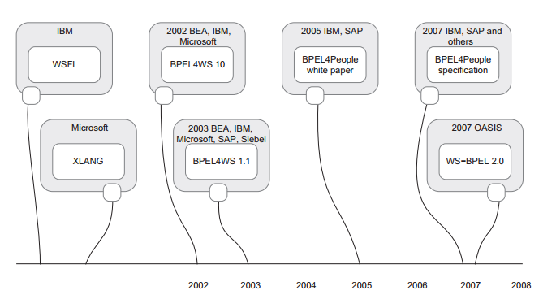
Figure 2 : la chronologie de la norme WS-BPEL [3]
La chronologie(2) montre qu’il existait déjà un langage exécutable de processus métier avant 2002 avec le Web Service Flow Langage d’IBM (WSFL) et la spécification XLANGdeMicrosoft. Mais, parce que d'autreséditeurs de logicielsn'ont pas utiliséceslangages. En 2002, IBM et Microsoftont mis le business process execution language for web services(BPEL4WS) à la disposition du grand public. Le but de cetteéquipede fournisseurs de logicielsétaitde normaliserla version 1.1 deBPEL4WSàOASIS.
En 2007, OASISenfinstandardisela spécificationet l'a rebaptiseWS-BPEL 2.0.
Bien que le standard WS-BPEL2.0 ait tout à fait réussi à définir un modèle d'exécution pour les processus métier, d’importants composants faisaient défaut. Parmi leséléments important qui manquaient, il y ales tâcheshumainesou le supportd’un flux de travail, qui est utilisé pourrépartir le travailàun groupe de personnesou d’un individu.Dans la figure (2), la spécificationBPEL4Peopleest incluse, carcette spécificationextensionpour le WS-BPEL2.0 qui permet defournir cette fonctionnalité.Mais le BPEL4People n'est pas normalisée et il n'est pas entièrement adopté par les fournisseurs de logiciels de BPM.
Une autre construction qui manquait dans le WS-BPEL est le contrôle cyclique de flux. Cela permet de revenir en arrière dans une ancienne activité dans un processus.
Bien queWS-BPELait été normaliséen 2007, le BPMN1.0a déjà étéstandardisépar laBusiness Process Management Initiative (BPMI) en 2004.BPMN1.x est largement utilisé comme une notation de modélisation de processus métier.
Dans la figure (2), la norme BPMN 2.0 faisant son entrée avec ses nouvelles apports et fonctionnalités.
Ce nouveaustandard permetla modélisation des processusd'affairesetla mise en œuvred'un modèled'exécution de processus.Cela apporte une réelle opportunité pour les entreprises axées sur les individus métier et les développeurs de parler avec le même vocabulaire et de partager les modèles sans avoir le besoin de les convertir. Et, parce que la BPMN2.0 standard fournit une occasion de rassembler les entreprises et de les rapprocher, il y a un réel besoin d'outils de collaboration. Un processus métier sera défini et mis en œuvre par un grand nombre de personnes d'expériences différentes, cela dit, il peut y avoir des difficultés pour fournir un ensemble des outils qui peuvent permettre à chacun de faire son travail.
Dans figure(2)précédente, nous retrouvant un histogramme chronologique regroupant les principaux standard BPM.
Figure 3 : Les Standards du BPM [2]
Selon BruceSilver dans son livre [16], propose un regroupement des composants BPMN assez intéressant. En outre,Silver lesregroupe en troisniveaux différents :
- Le Niveau 1 est décrit comme étant descriptif, qui peut être utilisépour la modélisationde haut niveauavec une paletterestreinte deconstructionsBPMN.
- Niveau 2 peut être utilisé pour la modélisation détaillée, y compris des événements ainsi que la gestion des exceptions, il est décrit comme analytiques. Il utilise un large éventail de composants BPMN.
- Niveau 3 est le modèle d'exécution du BPMN (ce qui est nouveau en BPMN 2.0), qui peut être déployé sur un moteur de processus.
Un autre défenseur important de catégorisation des composants BPMN est le Workflow Management Coalition (WfMC). WFMC et Robert Shapiro[3] en particulier, regroupaientles composants BPMN 2.0 en quatre catégories différentes, illustré à la figure suivante :
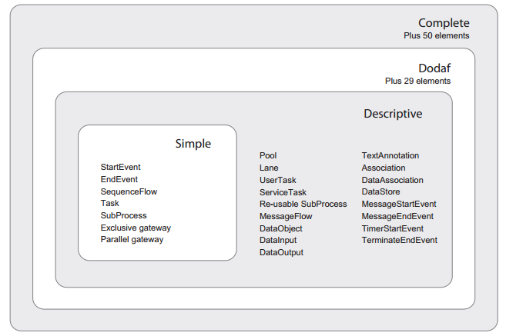
Figure 4: Une catégorisation des composants BPMN 2.0 par le WFMC. [3]
La catégorie simple peut être utilisée pour la modélisation de haut-niveau des processus métier sans beaucoup de restrictions. Lacatégorie descriptivepeut être utiliséepour la modélisationplus détailléepar les analystes métiers. [3]
La catégorisation de la WfMC, comme illustré à la figure (4), est similaire aux niveaux créés par Silver. La catégorie descriptive peut être comparée au niveau 1, le DODAF (un cadre d'architecture du ministère de la défense américain) au niveau 2, et la palette complète au niveau 3. La principale différence estla catégoriesimple,qui peut être utilisépour la modélisationà haut niveaudes processus d'affaires.

Le BPM à l’hôpital :
L'importancede l'analyse, la modélisation et la gestiond'un processusd'entreprisene se limite pasà un secteurde l'entreprisespécifique. Dansle domaine de lagestion de la santé, en raison dela nature duservice offert, lesprocessus des institutionsde santésont égalementla basepourla prise de décisionqui est axé surla réalisation de leurobjectifdefournir une assistance médicaledequalité. Les processus hospitaliers sont très complexes, et leur visualisation graphique facilite leur gestion et leurs améliorations par le biais de la compréhension et de détection des défaillances possibles.
Les processus d'affaires aux hôpitaux sont extrêmement complexes et variables, en raison du travail quotidien qui exige des réactions fréquentes tant aux résultats provisoires de processus dediagnostique qu'aux instructions médicales inattendues.

BPMN (Business Process Model & Notation)

Présentation
BPMN est une notation graphique – éléments graphiques et diagrammes, qui sont utilisés pour représenter un processus métier en séparant les informations métier des informations techniques. Elle fournit une correspondance vers des langages d’exécution. C’est l’équivalent d’UML appliqué à la gestion des processus. Une modélisation basée sur BPMN peut ensuite être traduite en BPML ou en BPEL4WS (plus communément appelée BPEL).
Cette notation représente plus de deux ans de travail pour le BPMI (Business Process Management Initiative). Ce consortium d’entreprises créé par Intalioa su rassembler les leaders du marché du BPM. Il s’est affirmé en innovateur depuis quelques années sur le BPM. Membre de l’OASIS, OMG, W3C et WfMC, son premier objectif est d’établir une notation compréhensible par les utilisateurs : des analystes aux développeurs en passant par les acteurs qui gèrent et mesurent les processus.
BPMN définit des diagrammes de processus appelés flowcharts, c’est-à-dire des modèles graphiques où s’enchaînent des activités et des indicateurs.
Même si BPMN n’est pas encore utilisé par tous les éditeurs, la représentation des objets se retrouve plus ou moins en standard dans la plupart des outils.

La base du BPMN
Ces diagrammes sont constitués d’éléments simples, compréhensibles par la plupart des analystes et modélisateurs. L’idée des concepteurs était de créer un mécanisme simple pour modéliser la complexité inhérente à un processus. L’approche BPMN essaie de réunir ces deux exigences paradoxales.
Pour cela, les éléments graphiques sont divisés en quatre catégories basiques. Il est possible d’ajouter des variations aux éléments de ces quatre catégories sans pour autant les dénaturer.
Les catégories existantes au nombre de quatre :
- Flow Objects (les objets de flux) :
Cette catégorie comporte seulement trois types d’objets principaux (les évènements, les activités, les portes.
- Connecting Objects (les objets de relation) :
Les objets de flux peuvent être connectés entre eux par trois types d’objets de connexion (les flux séquence, les flux message, les associations).
- Swimlane (Piscine)
De nombreuses méthodologies de modélisation utilisent le concept de « swimlane ». C’est un mécanisme qui permet d’organiser les activités dans différentes catégories pour illustrer des fonctionnalités ou des responsabilités différentes.
- Artifacts (les objets symboliques)
BPMN a été créé pour autoriser aux modélisateurs et aux outils de modélisation une certaine souplesse dans les possibilités d’extension de la notation basique. Les « artifacts » apportent ainsi des informations et précisions nécessaires dans certains contextes.
Le tableau ci-dessous montre les composants principaux du standard BPMN :

Composants BPMN | Nom du Composant | Description
 | Start Event | Unévénement de débutest le déclencheurpour commencer une nouvelleinstance de processus.
 | End Event | Un événementdefinestla dernière étape avant que l'instance de processussoitcomplétée.
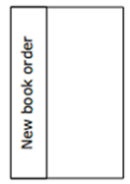 | Pool | Une piscinereprésente le conteneurpourles activités d'unprocessus. La meilleure pratique consisteàutiliser le nom duprocessus comme lenomde la piscine.
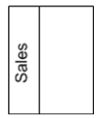 | Lane | La pistereprésenteun rôleau sein d'unmodèle de processus. dans la plupartcas, c'estune unité d'organisationouune définition de rôle.
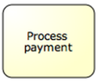 | Task | Une tâche estun travailqui doit êtreexécutédans le cadre d’un processus. Une tâche peutêtreune activitéautomatiséeouune activité manuelle.
 | Parallel gateway | Cette passerelleest utilisée pour indiquerque les activitéspeuvent être exécutées simultanémentouque toutes les activitésentrantesdoivent être rempliesavant que le processusprogresseà l'activité suivante.
 | Exlusive gateway | Une passerelleexclusiveest utilisée pourune logique conditionnelle. Sur la based'unétat​​, seulela séquence remplissant une condition defluxsortantsera suivie.
 | Message flow | Unflux de messagesest utilisé pour envoyerun signalou un message d'unepiscineà une autre.Il ne peut êtreutilisé pour connecterdes activitésdansun pool.
 | Sequence flow | Un flux de séquence connecte des activités, des passerelles et des événements à d’autres composants dans une piscine. Par conséquent, il représente l'orchestration de la définition d’un processus.
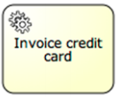 | Service Task | Une tâche de service est un type particulier de tâche qui représente une tâche automatique. Par exemple, une tâche de service pourrait être un appel de service web ou une invocation de classe Java.
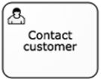 | User task | Une tâche utilisateur est un type spécifique qui permet d’être effectuée via une interface d'ordinateur. Une tâche utilisateur peut être revendiqué et terminé par un utilisateur ou un groupe d'utilisateurs.
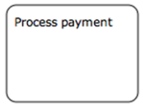 | Subprocess | Un sous-processus est une activité complexe qui peut contenir plusieurs autres activités, y compris des tâches, des passerelles et des événements. Un sous-processus peut être intégré dans le processus parent ou être un processus autonome qui peut être invoquée par le processus parent via une activité d'appel
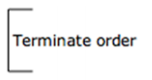 | Text annotation | Un texte d'annotation peut être utilisé pour ajouter de la documentation à des éléments spécifiques du modèle de processus.
Tableau 1: Principaux composants du BPMN

L'avenir de BPMN
Dans l’acronyme BPMN, il n’est pas anodin de noter que le « M » n’est pas l’abréviation de Management, comme dans BPM (Business Process Management), mais bien de Model (Business Process Model and Notation). Ce détail illustre de fait le rôle de plus en plus central de la modélisation dans la gestion des processus métier. Dans le monde du BPM, l’approche pilotée par les modèles (MDE ou Model Driven Engineering) est reconnue comme un atout important pour offrir des solutions plus agiles, plus adaptables aux contextes changeants de l’entreprise moderne. Avec l’émergence d’une nouvelle génération d’outils, baptisée iBPM (intelligent BPM) par Gartner ou Smart Process Applications par Forrester, l’importance des modèles ne se dément pas : la nature même des nouveautés caractérisant le BPM de demain laisse même penser que leur rôle essentiel dans cette discipline se renforcera. [24]
Aujourd’hui, la plupart des outils du marché supporte la notation BPMN. Même si une révision majeure de BPMN n’est pas envisagée pour le moment, La dernière version en date du BPMN est la 2.0.2 sorti en 2013. Cette dernière version n’apporte pas un changement profond, a part d’autres composants spécifique a des domaines en particulier.

Business Activity Monitoring (BAM)

Presentation
Le terme BAM a été introduit par le Gartner Group qui fait référence au Business Activity Monitoring comme un outil pour fournir un accès en temps réel aux indicateurs de performance métier, pour accroitre la vitesse et l’efficience des opérations.[1]
Un des principaux buts du BAM est de minimiser la latence des décisions opérationnelles faites par les responsables en prenant des décisions adéquates, basé sur des informations en temps réel. Le pilotage en temps réel et le contrôle des processus métier durant l’exécution sont considéré comme l’essence du BAM. [1]
Un concept clé du BAM est l’agrégation des évènements basique concernant l’état courante et les résultats des processus métier dans les mesures quantitatives, appelé : Key Performance Indicators (KPI), littéralement indicateurs clé de performance. Les KPIs sont typiquement dérivé des objectifs métiers. Ils peuvent être compris dans des mesures générique, qui sont applicable à n’importe quel processus (tel que la durée d’un processus). Les mesures peuvent être calculées pour une seule instance d’un processus ou peuvent être agrégé pour calculer plusieurs instances d’un processus, par exemple : la moyenne ou la valeur minimal/ maximal, en ce qui concerneune définition spécifiquedeprocessus.
Les applications BAM ont généralement recours aux tableaux de bord c'est-à-dire, une représentation visuelle affichant des informations les plus importantes nécessaires pour atteindre un ou plusieurs objectifs, consolidée et disposées sur un seul écran pour que les informations puissent être surveillées en un clin d'œil.
Le développement d’application BAM peut être divisé généralement en trois taches : La modélisation des processus métier, la spécification de la logique du traitement des évènements pour le pilotage et le contrôle des fonctionnalités, et la réalisation d’un tableau de bord pour visualiser les KPIs. Comme ces tâches sont généralement exécutées par des personnes différentes, résident sur différents niveaux d'abstraction, et sont effectuées dans le cadre de différents systèmes et logiciels, un certain nombre de défis se posent, en particulier en ce qui concerne la convivialité.

BAM et BI
Un des objectifs du BAM est de rejoindre les domaines couverts par la Business Intelligence. Les outils de BI permettent d’agréger de gros volumes de données, et de faire les recoupements adéquats, facilitant la prise de décision. Il est donc logique qu’ils soient inclus dans une stratégie de BAM, pour remonter les indicateurs métiers adéquats. Les outils de BPM, BAM et de BI collaborent donc en bonne intelligence ! François Rivard, d’Unilog, distingue deux types de monitoring : le monitoring orienté données et le monitoring orienté processus[17]. Dans ce mémoire, nous ne traiterons que le pilotage orienté processus. Nous n’entrerons donc pas plus dans les détails de la relation entre BAM et BI, cela pourra faire l’objet d’une autre étude, néanmoins, nous ferons une comparaison indicative pour faire la différence entre les deux technologies.
Le BAM est souvent utilisé dans le même contexte que le BI. Bien que les deux aient des buts partagés, pour fournir aux entreprises des informations vitales concernant leur état, il y a cependant une différence entre les deux.
La grande différence concerne le type de donnée et les informations utilisées par les deux technologies. Dans le BAM, le pilotage prend place avec des évènements : c’est le pilotage en temps réel. D’un autre côté, Le BI est une discipline qui se focalise principalement sur des données historisées, pour exécuter ses analyses. L’information est extraite de différents systèmes et stocké dans des entrepôts de données, pour qu’ensuite les analyser et les traiter afin de produire des rapports et des tableaux de bord.
Quoique BI et BAM servent des objectifs similaires pour améliorer les processus d’entreprise. Le BI se concentre sur le passé pour atteindre ces objectifs, tandis que le BAM se focalise sur le présent.
Les solutions de monitoring utilisent des modèles (Pattern) commun pour traiter avec les évènements, et ces modèles consistent en trois composants principaux, montré dans la figure (5).
- Récupérer les événements : Ceci consiste à récupérer les données, en recevant des événements de plusieurs sources.
- Analyser les données récupérées : Cette étape repose sur le filtrage.
- Rapporter les résultats de l’analyse : Après l’analyse des informations, le résultat doit être communiqué. Les tableaux de bord peuvent aider à afficher rapidement des tendances et des situations exceptionnelles.
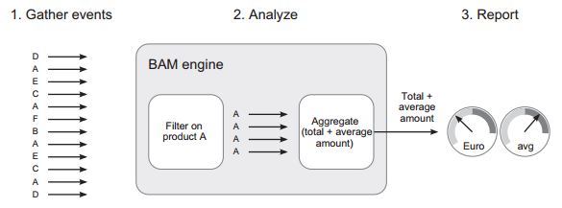
Figure 5: Les 3 principales étapes : Récupérer des événements, analyser et générer des rapports. [3]
Avant de commencer le monitoring, il faut savoir pourquoi voulons-nous piloter. Après avoir défini les objectifs à atteindre, des mesures sont nécessaire pour vérifier et traquer les changements survenus. Les KPIs sont défini pour permettre ces mesures, ils forment le point central de la création d’un tableau de bord. Les KPIs sont des valeurs, généralement numérique, qui représente la performance.

Gestion des évènements : Introduction au Complex Event Processing
Les analystes ont marqué Le CEP comme le segment le plus évolutif durant les années 2008 – 2009, de plus cette tendance, continue à se développer. Plusieurs grandes firmes de logiciels comme (IBM, Oracle, Microsoft, Sysbase, Progress Software, Software AG et TIBCO) offrent des solutions de traitements des évènements.
Le Complex Event Processing (CEP), ou Event Stream Processing (ESP) sont des technologies les systèmes de pilotage des évènements, communément utilisé dans les systèmes Event-Driven (Event Driven Application). Ces types de systèmes consomment, et réagissent à des flux d’évènement en temps réel. Typiquement on retrouve ces systèmes en finance, identification de fraude, et surtout dans les systèmes de pilotage des processus.
Un système CEP est similaire à une base de données relationnelle. Une base de données stocke des données, et exécute des requêtes sur ces données, un CEP stocke des requêtes, et traite les données à travers ces requêtes. Les outils CEP utilisent généralement trois types de données :
- Des données : Ce sont des évènements, qui peuvent être des formulaires, des objets (POJO), Etc.
- Des requêtes : Ce sont des modèles (pattern), exprimé dans un langage similaire au SQL : EPL (Event Processing langage)
- Des listeners : Des écouteurs permettant de réagir si une requête retournent un résultat.
La figure (6) montre un flux de différents types d’évènement entrant dans le moteur CEP. Le moteur exécute différent type d’opérations sur les événements, comme filtrer les évènements qui ont de la valeur, agrégé les évènements similaires, et joindre différent type d’événement ensemble. Tandis que ces opérations sont s’exécute sur des événements, un modèle de mécanismes se réalise sur les résultats pour combiner les données que le moteur a besoin. Finalement, le résultat est envoyé aux éventuels écouteurs pour agir en conséquence.
Les évènements entrant dans le moteur CEP sont traiter immédiatement, et aucune base de données n’est requise pour ce mécanisme.

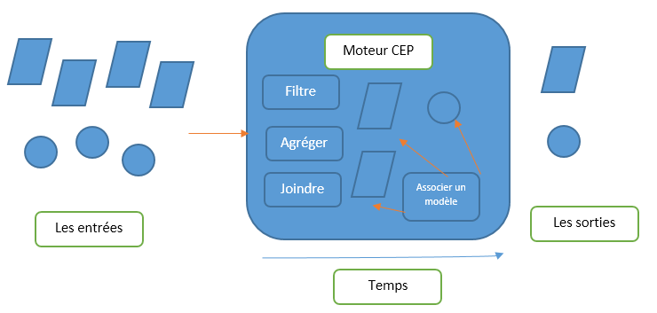
Figure 6: Les traitements opérés par le moteur CEP [3]

Présentation de quelques études faite sur le domaine hospitalier

Auteur | Travail
Améliorer la prise en charge des urgences : Apport de la modélisation et de la simulation de flux  [5] | Objectif : Tester et valider différentes stratégies de pilotage, pour minimiser le délai moyen de séjour au service d’accueil des urgences du centre hospitalier universitaire de Casablanca.  Analyse : Identification des goulots d’étranglement au niveau de la consultation de médecin et de radiologie.
Healthcare Hospital management Solution | D’après cette étude, plusieurs hôpitaux et de compagnie d’assurance qui se sont essayé au BPM ont réalisé des avantages (Soins accrus pour le patient en réduisant les tâches administratives, Productivité accrus pour les personnels hospitalier) pour les patients, les associés, les employés, et les actionnaires
BPMN for healthcare processes [9] | Objectif : Identification des principaux problèmes de modélisations des processus de soins de santé avec le langage de modélisation BPMN.  Apport d’une nouvelle approche qui permet d’intégrer des informations (métadonnées) dans le processus, en utilisant des couleurs.
Extending BPMN for Business Activity Monitoring [1] | Modélisation conceptuelle d’un langage qui étend largement le BPMN par des concepts pertinents du BAM.  Résultat : Un méta modèle qui décrit formellement les aspects conceptuels de l’extension développée (Syntaxe abstraite, symbole graphique, et un scénario mettant en œuvre ces nouveaux composants.
Implementation of the BPMN in the modeling of anatomic pathology processes. [10] | Objectif : Elaboration des modèles conceptuels de processus pathologique, dans le cadre d’une programmation globale du patient, en utilisant le BPMN.  Analyse : La modélisation en sous processus a permis de réaliser un modèle compréhensible par tous le professionnel de la santé, et rend la communication plus facile.
Extending BPMN 2.0 : method and tool support  [11] | Elaboration d’une méthode base sur l’architecture Model-Driven pour le développement des extensions du BPMN en utilisant l’UML.
Healthcare Process Development with BPMN  [18] | Objectif : Création de modèles conceptuels de certain processus hospitalier, en utilisant le BPMN, qui peuvent servir de modèle a d’autre, afin de modélisé leur propres processus.
Leveraging Complex Event Processing for RFID application in hospital. [8] | Utilisation du CEP pour élaborer une application de Radio Frequency Identification (Identification de radio fréquence) dans un hôpital.
Integrated model-driven dashboard development.  [12] | Proposition d’une approche pour le développement d’un tableau de bord suivant l’architecture Model-Driven (*) et qui peut être intégré avec d’autres modèles afin de mesurer sa performance.
Mass personalization in healthcare: insights and future research directions  [15] | Objectif : Identifier les capacités requises pour un service de soin de santé à fournir des services personnalisés en masse et de fournir des directives pour conduire des études empirique.  Approche : La recherche est faite par des visites te interviews des personnels et responsable des services de soin en inde
Precise Quantitative Analysis of Probabilistic Business Process Model and Notation Workflows  [19] | Présentation d’un Framework pour la modélisation et l’analyse d’un workflow avec un cas réel, en utilisant une extension du BPMN, grâce à des annotations non déterministe et probabiliste.  L’étude se base sur un exemple de workflow médical de gestion de stock de médicaments.
An Ontology-Driven Approach for the Management of Home Healthcare Process  [20] | Proposition d’une approche base sur l’ontologie, pour faciliter la modélisation d’un workflow médicale personnalisé selon le cas du patient. Cette approche suit la logique MDE (Model Driven Engineering), une méthodologie qui fait le lien entre un modèle conceptuel de soin à domicile et la représentation sémantique du BPMN.
Understanding healthcare processes  An evaluation of two process model notations  [21] | Objectif : Evaluer comment les membres de deux groupes de partie prenante de soins médicaux comprennent les processus cliniques modelés avec Business Process Model & Notation (BPMN) contre Health Process Notation (HPN).  Résultat : Les Participants ont montré une meilleure compréhension des relations au sein du processus et une plus grande facilité d’exécution avec HPN. Néanmoins, le BPMN était plus efficace pour représenter les séquences et la répartition des tâches.
A Generic BI Application for Real-time Monitoring of Care Processes  [22] | Le but de cette recherche est d’étudier de problème du contrôle en temps réel des processus de soins, étudier et évaluer les technologies disponibles, et montré comment la plupart exploitent efficacement les architectures Event Driven et BI, lors de la construction de l'information pour la surveillance en temps réel des processus de soins.  La recherche est validée avec une étude de cas pour créer une application de surveillance en temps réel des processus de soins pour un syndrome coronaire aigu (ACS) parcours clinique en collaboration avec IBM et l’hôpital d’Osler.
Business Process Analysis in Healthcare Environments: a Methodology based on Process Mining  [14] | Selon cette étude, le Process miningestune approche prometteuse pourobtenirune meilleure compréhension des processus de soinsen analysant les donnéesd'événementsenregistrésdans les systèmesd'informationhospitalier.  Cette étudeprésenteune méthodologiepourl'application detechniques d'exploration deprocessus qui conduit àl'identificationd'un comportementrégulier, variantes de procédés, etles cas médicauxexceptionnels. L'approcheestdémontrée dans une étudede cas menéedans un serviced'urgencede l'hôpital
Process Modeling and Public Value: Performance Measurement for  Emergency Assistance Services  [23] | Cet article propose une modélisation d’un de processus d'un accident vasculaire cérébral (AVC), selon les règles du Business Process Modeling Notation (BPMN), afin de construire un tableau de bord équilibré (BSC).

Tableau 2:Présentation de quelques études faite sur le domaine hospitalier

Conclusion
Nous avons commencéce chapitre par uneintroduction surla gestiondes processus d'affaires
et le vocabulaireduBPM. Nous avons également vuun peud’histoire oùnous avons parlé deWS-BPEL, BPMN1.x, et, éventuellement, BPMN2.0, et enfin, nousavons présenté les principaux composants d'éléments BPMN2.0.
Nous avons introduit le concept de BAM ainsi que des notions de CEP, une technologie pour l’analyse des flux de donnée continue en temps réel, très utilisé dans le BAM, comme extension, afin de réduire significativement les efforts lors du développement.
Dans le chapitre suivant, nous verrons plus en détails les outils (BPMS) permettant la modélisation et l’exécution d’un modèle BPMN, et ainsi nous aider à développer un tableau de bord.

Chapitre 2 : Outil BPMS

Introduction
Les processus métier sont importants pour n’importe quelle organisation, mais leur gestion est toute aussi primordiale. Changer, gérer, et comprendre les processus métier actuels est très difficile sans l’aide du BPM, ou l’exécution de chaque système dépend d’un processus métier. Dans cette situation les outils BPMS (Business Process Management System), apporte une aide considérable aux entreprises. Ces outils fournissent une plateforme pour créer, modeler, et exécuter des processus métier rapidement. [27]
Ce chapitre est divisé en trois sections :
- La première est une Introduction à la structure commune des fonctionnalités fournies par un BPMS
- Les Technologies qui entourent les BPMS
- Le Framework Activiti

Architecture du BPMS

Cœur du BPMS
Le BPMS est composé d'un ensemble de composants de bas niveau qui fournissent les principales fonctionnalités pour l'analyse et l'exécution des processus métier. Nous verrons un peu plus loin plus en détail ce qu’un moteur de processus.
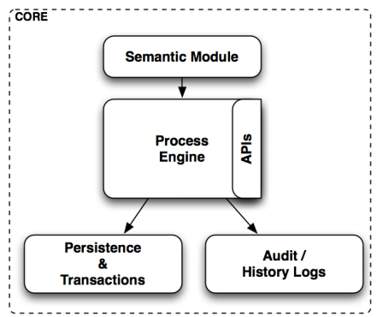
Figure 7: Les composants cœur du BPMS [13].

Le module sémantique
Le module sémantique est en charge de définir le langage sémantique (ce que chaque mot signifie) et comment il sera traduit pour les structures internes du moteur de processus qui sont prêts à être exécutées. Ce module contient essentiellement des parseurs pour comprendre le langage. Généralement, le module sémantique est entièrement enfichable (Pluggable) et peut-être étendu pour prendre en charge plusieurs langues. La plupart des BPMS ont une couche d'abstraction et un moteur de processus générique, ce qui permet aux fournisseurs de migrer ou de mettre à jour vers un autre langage sans changer les principaux mécanismes du moteur de processus.

2.3.Le Process Engine (Moteur de processus)
Un moteur deprocessus métier (BPE) estun Framework logiciel quipermet l'exécutionet l'entretien desworkflows et des processus. Ilpermet une interactiondes processus métieret de la communicationentre les différentes sourcesde données/processusrépartis surune ou plusieurs applicationset services informatiques.[25]
Le BPE est donc une solution du BPM, utilisé pour surveillerl'architecture techniquede l'intégrationdes processus métier, le BPEtravaille avectoutes lesdifférentes couchesde l'infrastructuredes applications, y compris le front-end (la vue), le middleware, le back-end (le modèle), etdes applications d'entrepriseexternes. UnBPEsurveilleet ajustedynamiquementles modificationsappliquées aux données, ainsi que des processus associésetdes workflows de processus.UnBPEpeutégalement être utilisé pourcréer de nouveaux processusd'affaires,des règles (Business rules), etla capacité de déploiementpour toutes les applicationsconnectéessansinterruption de service.
Le moteur de processus est le seul responsable de l'exécution des processus métier. Le moteur de processus est en charge de la création de nouvelles instances de processus et le maintien de l'état de chacun d'eux.
A L'intérieur du code du moteur de processus, les structures internes sont définies pour représenter chaque activité qui est des définitions de processus.Tous les mécanismes qui sont utilisés pour instancier ces définitions de processus et de les exécuter sont définie à l'intérieur du moteur de processus.

Transactions et de persistance
Les systèmes BPM sont couramment utilisés à des fins d’intégration : plusieurs systèmes et gens qui collaborent pour atteindre un objectif commun. C’est pour cela que la couchepersistance et transaction est en charge de définirles mécanismes permettant de stocker les informations d'exécution dans un support de stockage persistant.
Dans la plupart des applications d'entreprise toutes les interactions doivent s'exécuter au sein d'une transaction, afin d’interagir avec des systèmes différents, des API et des modèles.
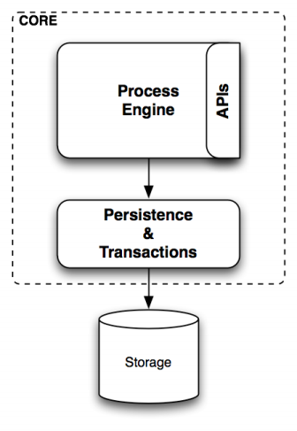
Figure 8: Aperçu sur les transitions et persistance des données [13].

Les composantsHuman Task
Le composant Human Task est un composant séparé qui interagit avec le moteur de processus et de deux autres composants externes :
- Le composant Identity qui sera utilisé afin d'avoir une référence interne des utilisateurs d'entreprise.
- Interface des utilisateurs finaux.
Le composant Human Task sera responsable des tâches humaine et de leur cycle de vie, ainsi que d'un ensemble d'API qui permettra de créer des interfaces utilisateur.
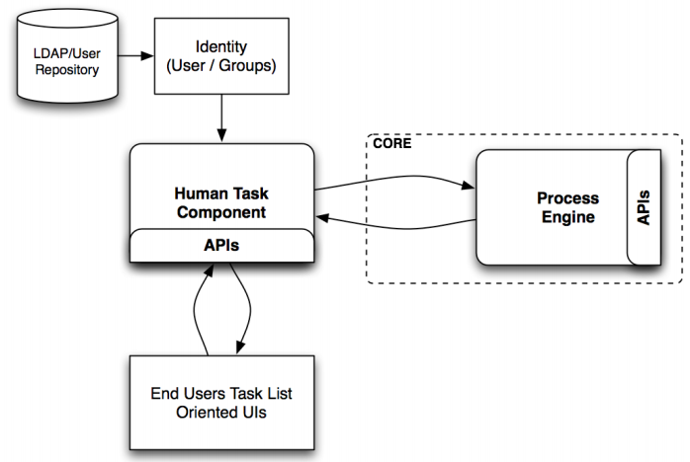
Figure 9 : Les composants Human Task [13].

Audit et Logs (Journal historique)
Ce module est chargé de donner à l'utilisateur un moyen de rechercher des informations sur comment des processus se sont exécuter. Cette information inclut des informations historisées sur les processus qui ont déjà été terminés, et les informations les plus récentes sur les processus qui sont en coursd’exécution.
Les outils Business Activity Monitoring (BAM) et les tableaux de bord sont certainement des clients les plus couramment utilisé pour les informations générées parce module.
Ce module est généralement utilisé pour extraire des informationset des métriques utilesqui permettront d’alimenter différents outils conçus pour afficher ces informations en conséquence.
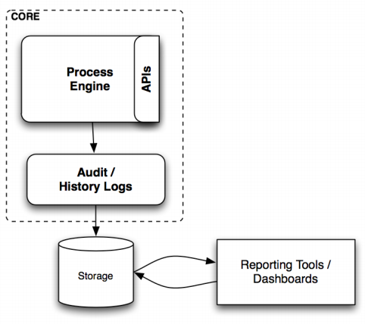
Figure 10 : l’audit dans un BPMS [13].
Certaines applications courantes qui peuvent être créés à l'aide de ce composant sont les suivants :
- Des tableaux de bord en temps réel
- Des fouilles de données (Data Mining) ou analyse de données.
    - Tableaux de bord en temps réel
Les tableaux de bord sont généralement composés de différents Widgetsque devront être choisit en fonction du type de renseignements dont nous avons besoin d’afficher.
Ces Widgets permettent de recueillir des informations sur ce qui se passe à un moment précis dans le temps, ainsi que de définir différentes métriques et calculs qui permettra de déterminer comment les informations seront agrégées et résumées pour l'utilisateur final.
    - L'extraction de données et outils d'analyse des données
Ces types d'outils sont conçus de manière à faciliter l'analyse de grandes quantités d'informations. Ils sont utiles quand il y a un grand nombre deprocessus qui sont exécutés, ce qui permet de générer beaucoup de journaux d'historique, et qui peut être très utile pour comprendre comment l'entreprise (l'hôpital) fonctionne. L'extraction de données et outils d'analyse de données permettra à identifier les tendances, trouver des situations cachés ou difficiles à découvrir, et également d'améliorer la façon dont l'information est stockée ou généré.

Outils
Il existe trois principales solutions open source permettant de modeler et de mettre en place un processus BPM : Activiti, bénéficiant du soutien d’Alfresco, Bonita de bonitaSoft, et jBPM de jBOSS.

Activiti :
Activiti est un projet open source de gestion des processus métier (BPM), lancé en 2010 sous licence Apache, pour implémenter le nouveau standard BPMN 2.0 de l’OMG et pour permettre de supporter de manière optimale les nouveaux défis technologiques comme l’interopérabilité et le mode cloud.[3]
Géré sous une marque indépendante, Activiti fonctionne indépendamment du système ECM open source Alfresco. Entièrement pensé comme un moteur BPM léger et aisément intégrable, Activiti est également conçu pour fonctionner au sein d’environnements cloud évolutif. Il est publié sous licence Apache 2.0, permettant notamment d’encourager l’utilisation et l’adoption du BPMN 2.0, standard en cours de finalisation par l’OMG.
Activiti comprend différents composants, que nous détailleront dans ce chapitre :
- Activiti Engine
- Activiti Modeler les fichiers du déploiement.
- Activiti Explorer
- Activiti Designer
- Activiti REST

Bonita BPM
Bonita, développé par Bonita Open Solution (bonitaSoft), combine trois solutions en une : un studio de création de processus, un moteur de BPM et une interface utilisateur final. Bonita Open Solution offre une solution simple, intuitive et graphique. Le déploiement d’un processus est relativement facile via des menus depuis le studio BonitaSoft. BonitaSoft est conçu pour les utilisateurs/développeurs. Il dispose d’une interface appelée « connecteurs » et qui permet de rajouter l’aspect technique aux activités. A ce jour un nombre important de ces connecteurs est développé et mis à disposition par la communauté. Ceux-ci permettent de communiquer avec une base de données, un web service, une GED, etc.
Un utilisateur peut effectuer des taches de suivi ou d’administration. Cette interface ressemble au module activiti-explorer dans sa partie d’administration.

jBPM
JBPM est moteur de processus open-source, supportant initialement seulement le JPDL comme langage de workflow, mais depuis sa version 5.0 (version récente 6.0), il est complètement compatible avec le BPMN 2.0. Le projet jBPM a fusionné avec le projet jBoss Drools (un moteur de règles open source), lui procurant une intégration native sur tous les niveaux.[13]

Comparatif
Tableau 3: Comparatif des différents outils BPMS
Critère | Activiti | jBPM | Bonita BPM
Communauté  Support du BPMN 2.0  Support des Business rules  Outils additionnels | Activiti a une équipe des employés d’Alfresco, ainsi que des partenaires tels que SpringSource, FuseSource, et MuleSoft, fournissant des ressources pour des composants spécifique.  Activiti supporte le BPMN 2.0.  Activiti fournit une intégration basique le moteur de règle : Drools  Activiti fournit des outils de modélisation et de un designer (Eclipse) pour définir des processus métier. Activiti supporte nativement le Framework Spring | jBPM a une équipe des employés de jBoss, ainsi qu’une communauté individuelle  jBoss BPM supporte le BPMN 2.0 depuis sa version 5.0  jBPM et Drools sont intégré nativement au niveau du projet  jBPM fournit également des outils de modélisation et un designer, ainsi qu’un web application permettant la gestion des processus. | Bonita possède également une communauté des employés.  Bonita BPM supporte également le BPMN 2.0  Bonita permet d’utilisé les business rules via des connecteurs.  Bonita est un outil complet pour faire du BPM et surtout facile à utiliser pour les non-développeurs.

Les bases d’Activiti
Nous avons déjà parlé dans ce chapitre des outils BPMS, nous avons également fait une comparaison des principaux outils existant sur le marché actuel. Notre choix s’est porté sur Activiti pour sa simplicité et sa grande communauté, que nous allons détailler un peu plus ci-dessous.
Activiti est un Framework BPMN 2.0 qui implémente le standards BPMN2.0.Il est capable de déployer des définitions de processus, de lancer de nouvelles instances de processus, d'exécuter des tâches d'utilisateur, et d'effectuer d'autresfonctions BPMN2.0.
Mais à la base, le moteur d’Activiti est une machine a état fini (automate fini). Une définition d’un processus BPMN 2.0 se compose d'éléments comme des événements, des tâches et des passerelles qui sont câblés via des flux des séquences (sequence flows).Lorsqu’une telle définition de processus est déployée sur le moteur de processus, et que une nouvelle instance de processus est démarré, les éléments BPMN2.0 sont exécutées un par un.L'exécution des processus est similaire à une machine à état fini, où il existe un état actif et, en fonction des conditions, l'état d’exécution progresse à un autre état via les transitions. Le schéma (11)ci-dessous montre comment est implémentée une machine à état fini dans le moteur d’Activiti.
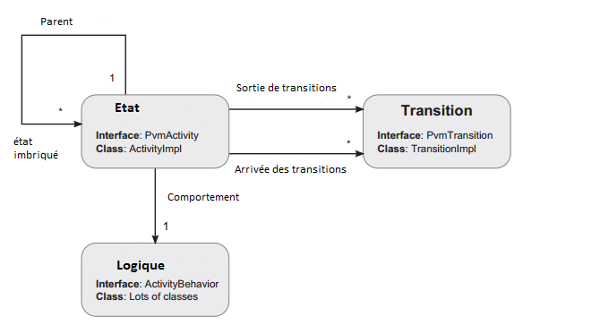
Figure 11: Un aperçu d'une machine à état fini et de la façon dont il est mis en œuvre dans les moteur Activiti. [3].
Dans le moteur d’Activiti, la plupart des éléments BPMN 2.0 sont implémenté comme un état.Ils sont connectés au départ et à l'arrivée par des transitions, qui sont appelés séquence de flux en BPMN2.0. Chaque état ou élément correspondant en BPMN2.0 peut avoir une logique qui sera exécutée lorsque l'instance d’un processus passe à l'état. Comme nous pouvons le voir dans la figure précédente, la logique de l'interface « ActivityBehavior » est mise en œuvre par un grand nombre de classes. C'est parce que la logique des éléments du BPMN2.0 est implémenté dans ces classes.

Les composants d’Activiti
Le cœur du Framework Activiti est le moteur de workflow (Process Engine). Le Process Engine est capable d’exécuter un processus BPMN 2.0, de créer et déployer de nouveaux processus, et définir des taches pour un utilisateur métier. La figure suivante montre un aperçu du moteur et de certains de ses outils supplémentaire.
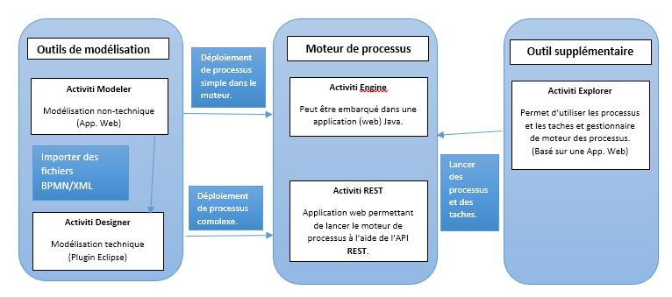
Figure 12: Les composants d’Activiti BPM [3].

Le moteur d’Activiti (Activiti Engine) :
L’Activiti Engine est un Framework responsable pour le déploiement d’un processus, le lancement d’un processus métier et l’exécution des tâches.
Ces fonctionnalités principales sont :
- Exécuter un processus standard BPMN 2.0
- Peut-être configuré avec Spring et JTA (Java Transaction API)
- Intégration facile avec d’autres technologies
- Gestion des historiques
- Fournit un support pour les exécutions asynchrones
- Peut être exécuté dans un cloud
- Supporte les Events-Listeners, qui peuvent être utilisé pour ajouter une logique personnalisée au processus métier
- Exécution des workflows en utilisant des services.
L’interaction avec Activitise fait par le biais de divers services disponibles. L’API permet de communiquer avec les services du moteur de processus, et ainsi interagir avec des workflows. Les objets de processus et les services sont ThreadSafe.
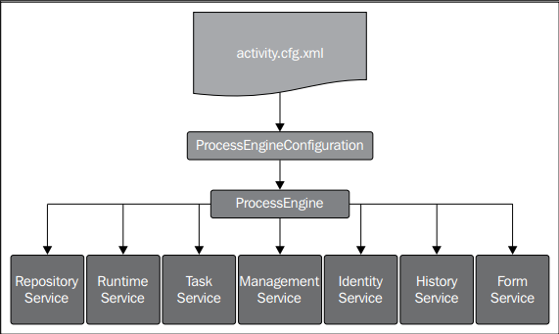
Figure 13: Les différentes classes se trouvant dans l’API d’ Activiti [2]
Dans la figure (2.7), vous pouvez voir que le moteur de processus est au point central et peut être instancié en utilisant la fabrique (Factory) « ProcessEngineConfiguration ». Le moteur de processus fournit les services suivants :
ReposityService : Ce service est responsable du stockage et la récupération de des processus métier du référentiel (Repository).
RuntimeService : L'utilisation de ce service permet de lancer des processus métier et récupérer des informations sur un processus qui est en cours d'exécution.
TaskService : Ce service spécifie les opérations nécessaires pour gérer les activités ou tâches humaines (dite Standalone ou autonome), telles que la revendication, la réalisation et l'attribution de tâches.
IdentityService : Ce service utile pour gérer les utilisateurs, les groupes et les relations entre eux.
ManagementService : Ce service expose le moteur, l’administration, et la maintenance des opérations, qui n'ont aucun rapport avec l'exécution du service d'exécution des processus métier.
HistoryService : Ce service fournit des services pour obtenir des informations à propos des processus en cours d’exécution et d’anciennes instances de processus.
FormService : Ce service fournit l'accès pour aux données et au rendu des formulaires, pour commencer de nouveaux cas de processus et accomplir des tâches.

La pileà outils d’Activiti
    - Activiti Modeler :
Outil de modélisation OpenSource fournit par KIS BPM, il permet la gestion et le déploiement des processus métier. Il est basé sur une application web permettant de gérer des projets Activiti.
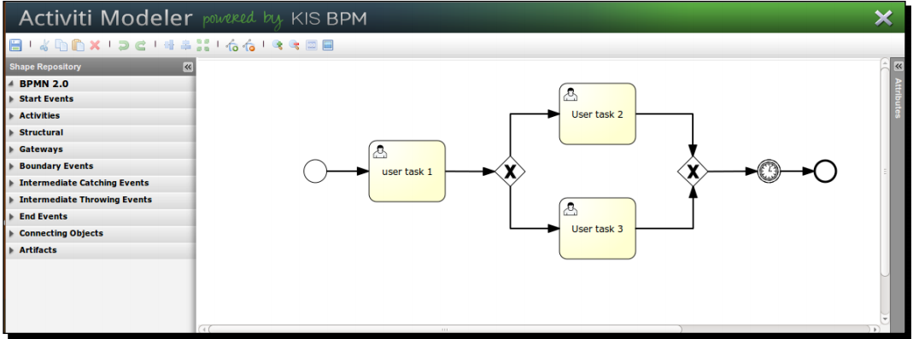
Figure 14: le modeleur d’Activiti
    - Activiti Designer
Activiti Designer est un plugin Eclipse utilisé pour ajouter des détails techniques à un modèle BPMN 2.0 importé ou créée à l’aide d’Activiti Modeler. Il peut être également utilisé pour modéliser, tester et déployer des processus BPMN 2.0.
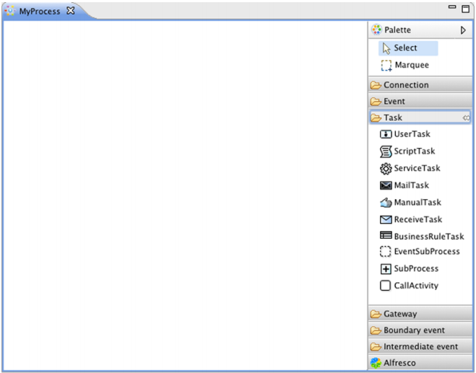
Figure 15: L’éditeur d’Activiti Designer avec les composants BPMN sur la palette.
    - Activiti Explorer
L’Activiti Explorer est une application web développé pour les personnes non-technique pour un accès facile et aux fonctionnalités générale d’Activti, afin de déployer, lancer et arrêter des processus métier. Mis à part lancer et arrêter des processus, il fournit une interface permettant de gérer des instances de processus métier, administrer des tâches, ajouter des utilisateurs, et générer de rapports basé sur des données historique d’un processus.
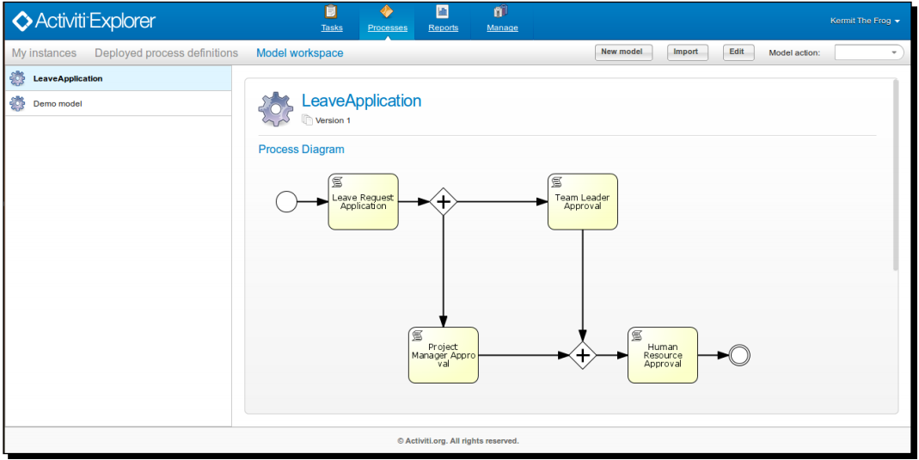
Figure 16: Activiti Explorer
    - Activiti REST
L’Activiti REST utilise l’API REST pour accéder au moteur d’Activiti.

L’environnement de développement d’Activiti
Activiti est un moteur des processus qui contient diverses bibliothèques. Chaque bibliothèque a une fonctionnalité unique.
Ce qui suit est une explication détaillée de chaque couche d’Activiti :
- La couche en haut se compose du Framework Spring intégré nativement dans Activiti.
- La seconde couche estle moteur Activiti qui contient des composants de base d’Activiti et des standards de BPMN 2.0.
- La troisième couche est le PVM (processus Virtual Machine).
Toutes ces couches sont indiquées dans le schéma suivant :
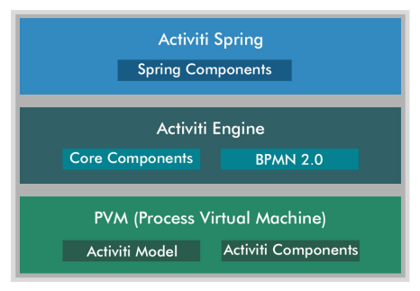
Figure 17: Les 3 couches du moteur d’Activiti [2]
    - La couche Spring d’Activiti :
Activiti prend en charge le Framework Spring, qui est une couche optionnelle. Le moteur de processus peut être configuré comme un Bean Spring.
    - Le moteur d’Activiti
Le moteur de processus est la couche cœur d’Activiti. Il fournit au moteur les interfaces pour réaliser les fonctionnalités fondamentales d’Activiti. Les principales fonctionnalités sont fournies par la couche moteur. Cette couche contient les principales interfaces et le standard BPMN 2.0.
    - PVM
Le PVM est intégré avec le moteur Activiti. Il est capable de convertir une représentation graphique d’un modèle BPMN 2.0 en un modèle du moteur Activiti.

Type d’application
Deux types d’applications peuvent être développés à l’aide du moteur d’Activiti :
- Embarqué : Cette option consiste à embaqué une instance du moteur d’Activiti dans une application et utiliser l’API Java d’Activiti pour communiquer avec le moteur.
- Utilisation de l’API REST (Standalone) : consiste à définir une instance à distance du moteur d’Activiti, afin de faire communiquer plusieurs applications avec le moteur via l’API REST.
    - Embarqué le moteur d’Activiti dans les applications Java :
Une des façons d’utiliser l’Activti Engine est de l’embarqué dans une application. Cette application peut être une application web ou de bien une application cliente. C’est cette option que nous avons choisi pour utiliser le moteur d’Activiti.
L’idée principale de ce choix est que le moteur d’Activiti s’exécute sur la même machine virtuelle que l’application, ce qui peut être très utile pour une application qui a besoin d’un Workflow ou d’un processus métier et qu’il n’y a pas une utilisation d’un moteur de processus centrale
.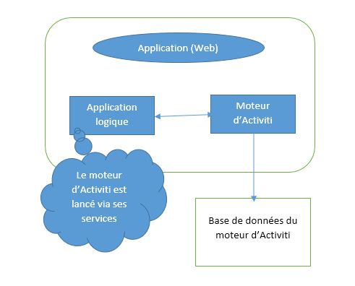
Figure 18: Embarqué le moteur Activiti dans un (web) application [3]

Intégration d’Activiti avec les services de tiers
Beaucoup de service tierce peuvent être intégré dans Activiti, la plupart sont optionnelle, et peuvent être intégré selon la politique d’une entreprise, d’autres sont vitale et peuvent grandement faciliter le développement.
    - Intégration des règles métier avec Activiti
Les règles métier décrit initialement en termes simples comment les opérations, les définitions, et les contraintes sont appliquées par une organisation. Ils peuvent s'appliquer à beaucoup de choses différentes comme les personnes, les processus, ou globalement comportement des sociétés. Ceci implique d’utiliser un BRMS (Business Rules Management System), qui est une architecture à part entière. Cette architecture se compose de plusieurs composants (comme le moteur de règle, le répertoire de règle, etc.) comme le montre la figure suivante, et peut communiquer avec notre Moteur de processus.
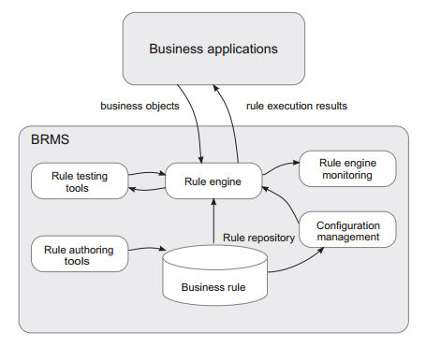
Figure 19: un aperçu de l’architecture BRMS [3]
    - Intégration d’un moteur CEP avec Activiti
Activiti peut être combiné avec un moteur CEP, pour piloter les informations des processus en cours d’exécution. La figure suivante montre l’interaction entre les deux moteurs. Le moteur Activiti envoie des évènements au moteur CEP qui les traiteront pour qu’ensuite mettre les résultats dans des écouteurs.

Conclusion
Nous avons vu dans ce chapitre les différents outils permettant de mettre en œuvre une solution BPM, ainsi qu’un comparatif permettant de voir les tendances sur le marché actuel.
Nous nous somme ensuite focalisé sur le moteur de processus Activiti, qui sera notre environnement de développement.
Dans le prochain chapitre, nous allons voir comment mettre en œuvre une solution reposant sur la technologie BAM, et en utilisant un moteur CEP, pour réaliser un tableau de bord en temps réel.

Modélisation et implémentation d’un tableau de bord

Introduction
La croissance exponentielle des activités des services des urgences des hôpitaux allonge le temps d’attente des patients et impacte l’usage optimal des ressources destinées au traitement des urgences vitales. [4]
L’une des problématiques majeures à laquelle sont confrontés les établissements de santé de manière chronique, pour laquelle aucune réponse satisfaisante n’existe à l’heure actuelle, résulte d’un perpétuel conflit entre la prise en charge des soins programmés (à l’hôpital) et celle des soins non programmés (soins de l’urgence). Considérés comme « une porte de l’hôpital en permanence ouverte », les services des urgences souffrent du problème de l’engorgement[4]. La prise en compte de ce phénomène ne peut trouver de réponse au seul niveau de ces services, ni même de l’établissement hospitalier. Cette problématique appelle une approche plus globale d’amélioration de la coopération entre les différents acteurs intervenant tout au long de la chaîne logistique du système de prise en charge des urgences.
Devant cette situation, les services d’accueil des urgences montrent de plus en plus un besoin d’être assistés par des outils d’aide à la décision afin de mieux rentabiliser leur structure en assurant au patient un service rendu adapté et de qualité. Notre objectif est de réaliser un tableau de bord, permettant de simuler différent scénario d’arrivée du patient, selon des modèles prédéfini, afin de piloter la performance de ceux-ci, et prendre des décisions en conséquence.

Prérequis
Dans cette section, nous allons utiliser toutes les notions que nous avons couvert jusqu'à présent afin de développer une application BAMsous forme d’un tableau de bord pour un hôpital. Premièrement, nous nous concentrerons sur deux scénarios que nous avons étudié, ensuite nous allons voir à quoi l'application va ressembler et parler des étapes nécessaires audéveloppement de celle-ci. Ensuite, nous allons nous pencher sur la mise en œuvre des processus métier et leur modélisation en BPMN 2.0, nous allons voir comment intégrer Esper (le moteur de CEP)afin de générés des événements. Enfin, nous allons développer la planche du tableau de bord en utilisant la bibliothèque Java ;Jfreechart pour la construction des graphes.

Modélisation de l’UMC
Les deux processus qui vont suivre représente deux scénarios issu du UMC (Urgence médico-Chirurgicale) de mostaganem. Ces deux modèles ont été développées pour couvrir un maximum de cas existant dans le service des urgences. Ils ont été partagés en deux :
- Cas Volontaire (3.1):Ce cas de figure est utilisé lorsque le patient arrive aux urgences consciemment
- Cas Involontaire (3.2):à l’inverse du volontaire, l’arrivée du patient se fait par une ambulance ou toutes autres unités mobiles hospitalières ou un service tiers.
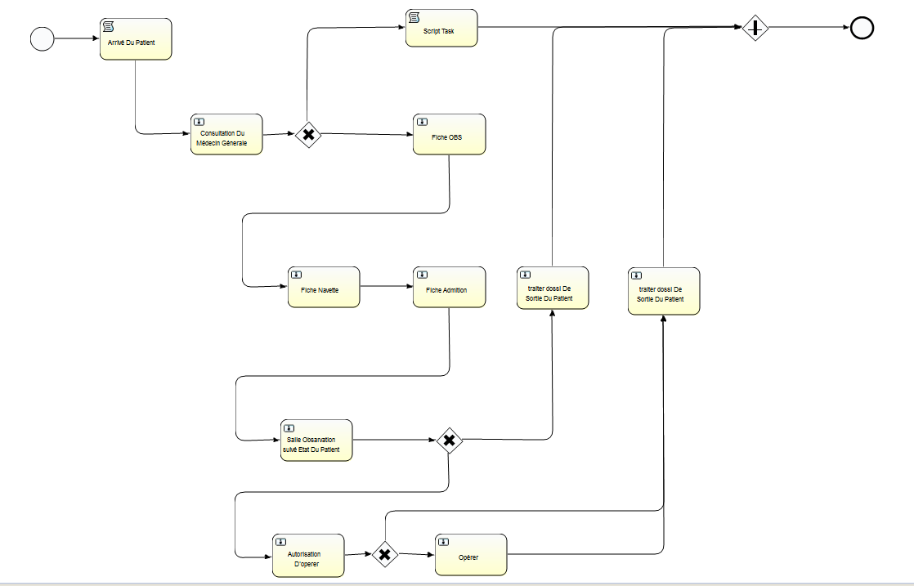
Figure 20: Cas volontaire

Le Cas Volontaires :
Dans la figure, nous retrouvons la modélisation en BPMN 2.0 du processus métier d’un cas volontaire.
Les processus du cas volontaire fonctionnent selon les taches suivantes
- D’abord, l’arrivée du patient en niveau de salle d’accueil pour se renseigné et remplir le formulaire d’entrée.
- Ensuite, il va chez le bureau du médecin, pour faire une osculation général et ce dernier donne son avis médical (Etat critique ou non).
- Apres le diagnostic du médecin, si son état est non grave, le médecin autorise le patient de quitter l’établissement avec un motif.
- Si le diagnostic révèle que le patient est dans un état critique, le médecin remplit une fiche d’observation qui contient une fiche de traitement puis il se dirige vers la salle d’observation.
- Avant le départ du patient à la salle d’observation, il doit passer par le bureau des entrées afin de remplir une fiche navette qui reste en possession du patient, ainsi qu’une fiche d’admission qui doit rester dans le bureau des entrées (procédure administratives).
- Dans la salle d’observation il va suivre son traitement, après le médecin va décider si il a besoin d’une intervention chirurgicale ou non.
- Dans le cas ou son état ne demande pas une intervention, le patient revient au bureau des entrée pour traiter le dossier de sortie (sortie avec motif).
- Dans le cas contraire (nécessite une intervention chirurgicale), Le patient doit donner son consentement pour se faire opérer.
- Si le patient n’accepte pas d’être opérer il revient au bureau des entrer pour traiter le dossier de sortie (sortie avec motif).
- Si le patient accepte l’intervention dans l’établissement, il se dirige au bloc opératoire, après le rétablissement il revient au bureau des entrée (sortie avec motif).

Le cas Involontaire :
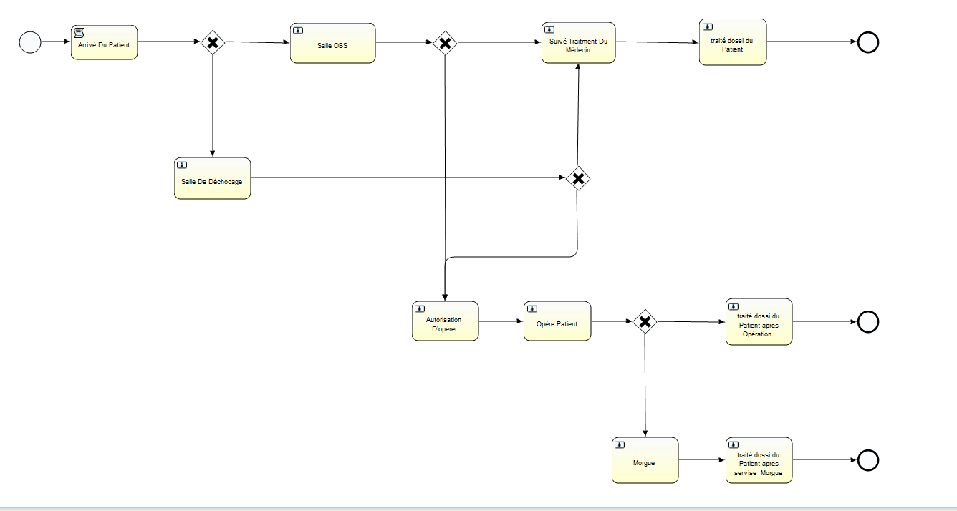
Figure 21: cas involontaire
Bien que les deux cas diffèrent au niveau des entrées, ils seront presque traités de la même manière, une fois que les patients arrivent dans la salle d’observation.
Les processus de cas involontaire fonctionnent selon les taches suivantes :
- Selon l’état d’arrivé du patient, le médecin décide l’affectation du patient soit en salle d’observation soit dans la salle de déchoquage.
- Dans le cas où il est affecté à la salle d’observation, le médecin remplis une fiche d’observation ainsi qu’une fiche de traitement et décide si le patient a besoin d’une intervention chirurgicale ou non.
- S’il n’a pas besoin d’une intervention, il doit suivre le traitement du médecin, et son dossier de sortie sera traité au niveau du bureau des entrées (sortie avec motif).
- Si une intervention est nécessaire, il se dirige vers le bloc opératoire pour remplirun formulaire d’autorisation d’opération.
- Dans le cas où l’opération ait réussi, le traitement du dossier de sortie du patient se fait niveau du bureau des entrées (sortie avec motif).
- Dans le cas où l’opération ait échouée, il se dirige à la morgue ou un médecin fera une autopsie. Ensuite le traitement du dossier de sortie se fera au niveau du bureau des entrées.
- Dans le cas où le patient est affecté à la salle de déchoquage, le médecin doit déchoquer le patient, remplir une fiche d’observation etune fiche de traitement, après avoir décidé si l’état du patient demande une intervention chirurgicale ou non.
- Si le médecin décide que le patient n’a pas besoin d’une opération il se dirige vers la salle d’observation, pour suivre le traitement du médecin.Son dossier de sortie est traité au niveau du bureau des entées (sortie avec motif).
- Si l’intervention est nécessaire, il se dirige vers le bloc opératoire.
- Dans le cas où l’opération ait échoué, il se dirige au niveau de la morgue (étapes similaire au cas volontaire).

Architecture de l’application
L’architecture suivante montre que le moteur des processus (Activiti), et le moteur CEP (Esper) que nous allons voir ci-dessous, s’exécutent tous les deux sur une même machine virtuelle Java (JVM), et sont embarqué dans l’application. Cette façon de faire ne représente pas une situation de production réelle, ou les deux moteurs doivent être séparés.
Afin de facilité la démarche de la simulation, et de récolter des résultats plus vite. L’idée est d’ajouter dans la base de données, créée par Activiti une table « Patient » contenant les différents scénarios susceptibles de se passer, et d’en prendre un au hasard. Une fois notre patient récupéré, nous lancerons le processus adéquat. Au fur à mesure que le patient avance dans le processus, le moteur de règle exécutera une règle afin de déterminer la tranche d’âge du patient, cela nous aidera par la suite pour personnalisé notre tableau de bord. La réception des évènements se fait à l’aide d’un écouteur d’évènements (Des listener). Ce dernier poussera nos évènements à Esper afin de les traiter selon la requête défini, et fournira un résultat en conséquence.
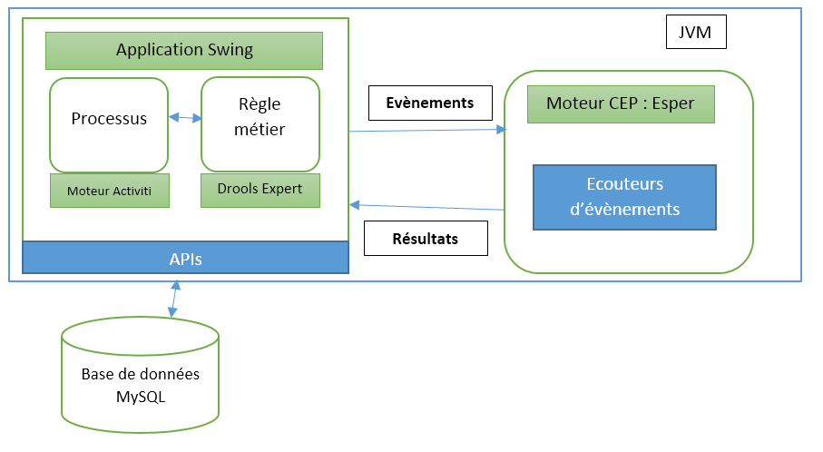
Figure 22: Architecture de l’application

Implémentation

Utilisation des moteur de processus
L’API du moteur de processus d’Activiti est divisée en sept Interface (Classe) de base, que nous avons vue dans le chapitre précédent. Chaque interface est destinée pour interagir avec différents fonctionnalité du moteur.
Pour lancer donc une nouvelle instance de processus, il faut utiliser l’interface RuntimeService :
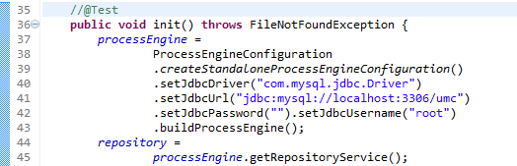
Figure 23: Initialisation et configuration du moteur de processus avec une base données MySQL
Le moteur d’Activiti est configuré par défaut avec une base de données H2. Comme nous allons utiliser MySQL, il faut explicitement configurer le moteur pour qu’il prenne en charge la base de données choisi.
Le code (3.4) permet de d’initialiser et de configurer le moteur d’Activiti avec MySQL. Une fois exécuté Activiti créer automatiquement une base de données (UMC) et y ajouter plusieurs tables pour la gestion des processus.

Utilisation des Drools Expert
Drools Expert est un langage déclaratif, basé sur des règles. Ceci va nous permettre de se concentrer sur "ce que nous allons faire", et non pas sur le "comment faire". Le moteur de règle peut également être utilisé pour les alertes et des alarmes.
L’exemple que nous avons utilisant est le suivant :
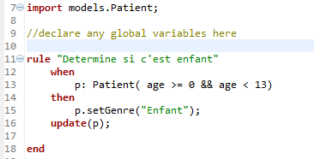
Figure 24: Exemple de règle permettant de déterminer la tanche d’âge d’un patient
L’exemple en (3.5)permet à chaque arrivé du patient de déterminer sa tranche d’âge. Ceci nous aidera par la suite pour faire une recherche plus personnalisé.

Utilisation d’Esper
Esper est un Event Stream Processing (ESP) et un moteur de corrélation d’événements (CEP, Complex Event Processing) d’EsperTech. Destiné aux architectures Event-Driven (EDA) pour la gestion des évènements en temps réel. Esper est capable de déclencherdes actions personnaliséesécrites en (POJO : Plain Old Java Objects), de les intercepter, et de les traiter grâce a des requêtes (EPL : Event Processing Langage) afin de les filtrer et d’interpréter les résultats via les Listeners.
Le langage EPL permet d’exprimer des conditions d’évènements assez riches, et réduire ainsi l’effort de développement requis pour configurer un système qui peut réagir à des situations complexes.
L’utilisation d’Esper est assez simple, et se déroule en quatre étapes :
- Configuration du moteur, en créant une instance du moteur Esper
- Créer une requête EPL
- Ajouter des écouteurs afin de faire des mis à jour selon l’état des évènements
- Envoyer les évènements : dans notre cas ça sera le patient.

Choix des KPIs (Key Performance Indicators)
Nous avons opté pour trois indicateurs de performance classée selon deux types :
- Temporel : Temps d’attente moyen du patient
- Quantitatifs : Nombre d’entrée, nombre de sortie, taux de mortalité

Cas d’utilisation
Lancer un processus
Suspendre un processus
Utilisateur
Arrêter un processus
Configurer une simulation
Tableau de bord
Figure 25: Cas d’utilisation de l’application
La figure (3.6) représente un cas d’utilisation de l’application, ou l’utilisateur pourra lancer, suspendre, et arrêter un processus. Il pourra également configurer la simulation.
La figure (3.7) représente l’interface de l’application. En (1), se trouve une liste de processus, qui va permettre à l’utilisateur de lancer, suspendre, et arrêter le processus sélectionné. Dans le deuxième encadré (2), un canevas, permettant de visualiser les différents indicateurs de performance sous forme de widgets. Le troisième encadré (3), présente les différents paramètres de configuration de la simulation défini par :
- Le temps de l’exécution de la simulation : qui peut être infini, ou déterminer par un nombre x de fois.
- Temps d’arrivée du patient : compris entre deux variable minimal/maximal.
- Le nombre d’évènements gérés par le moteur CEP : permettant de définir le nombre d’évènements stocké dans le moteur CEP pour les traiter.
- Le temps d’évènements géré par le moteur CEP : permettant de définir le temps d’attente d’évènements pour les traiter.
En (4), un journal (ou historique), permettant d’afficher tous les événements qui viennent de se passer.
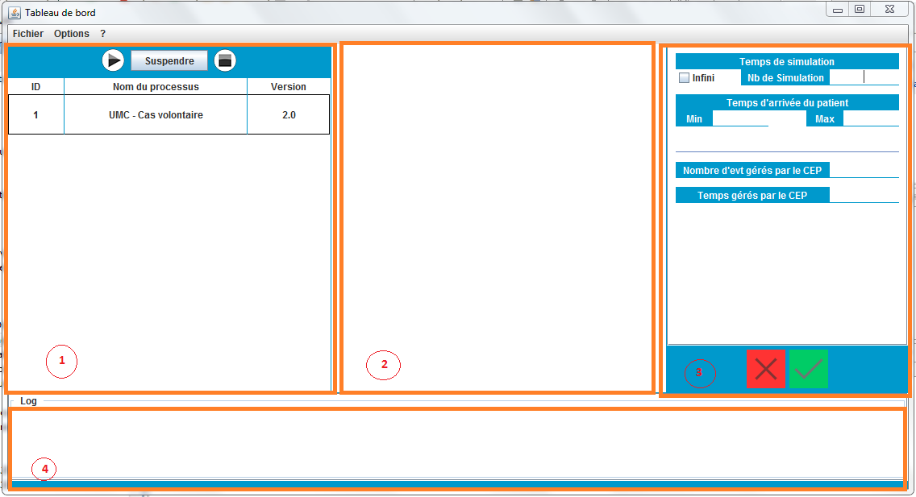
Figure 26: Interface de l’application

Conclusion
Dans ce chapitre, nous avons couvert de nouveau matériel. Premièrement, nous avons vu les modèles que nous avons utilisés, afin de les exécuter sur le moteur de processus. Nous avons également vu comment mettre en œuvre des règles pour extraire et traiter des données à la volée, ce qui nous a permis de définir une tranche d’âge dans notre cas. Nous avons vu que le CEP peut nous aider à analyser de grands volumes de données, et nous avons utiliséun moteur open source CEP appelé Esper.
Enfin, nous avons expérimenté avec une application BAM, le pilotage des processus métier, en exécutant dans le moteur de processus d’Activiti, deux modèle BPMN. Puis nous avons envoyé des évènements à Esper, pour les traiter et mettre à jour le tableau de bord.

Conclusion générale

Le système hospitalier est aujourd’hui, le champ d’étude privilégiée de nombreux chercheurs qui entent d’apporter de nouvelles stratégies d’organisation et de gestion pour les dirigeants des hôpitaux. L’objectif étant de minimiser les coûts touten conservant des soins de qualité optimale[4].
Dans ce mémoire nous avons proposé un modèle de simulation qui nous permet de définir des indicateurspour évaluer les performances de l’UMC de l’hôpital Mostaganem.L'étude a permis d'établir le passage d'un modèle graphique à l’aide de du standard BPMNa l’exécution de celui-ci, pour enfin piloter le processus à l’aide du tableau de bord.
Ce projet nous a offert l'occasion d'approfondir nos connaissances en matière de modélisation à travers l'utilisation de la méthodologie BPM et BPMN. De plus, nous nous sommes familiarisés avec le SGBD Mysql et l’ensemble des outils de programmation à savoir API Java Activiti, Esper, Drools Expert qui constituait la prenante partie de notre application.
Le développement de notre application, nous a également permis d’approfondir nos connaissances en matière de conduite de projet et de le mettre en pratique. Certes, le travail effectué était tout au long de sa réalisation une réponse à ce qui était proposé par le thème de sujet. Mais, il peut être amélioré de différentes manières et évoluer vers une solution plus optimisée.
Dans le cadre de la mise en place d’un plan d’amélioration organisationnelle des urgences,il est possible sur la base des résultats obtenus par la simulation de procéder à décisions influençant ainsi les objectifs de l’hôpital. L’idéal est de mettre un œuvre un projet réel de production, en laissant le choix des KPIs aux responsables, qui pourront être plus large et beaucoup plus spécifique.

Bibliographies

[1] Friedenstab, J., Janiesch, C., Matzner, M., & Muller, O. (2012, January). Extending BPMN for Business Activity Monitoring. In System Science (HICSS), 2012 45th Hawaii International Conference on (pp. 4158-4167). IEEE.
[2] LALIWALA, Zakir ET MANSURI, Irshad. Activiti 5. X Business Process Management Beginner's Guide. Packt Publishing Ltd, 2014.
[3] Rademakers, T. (2012). Activiti in Action: Executable business processes in BPMN 2.0. Manning Publications Co. Bali, M. (2013).
[4] Ali, E. M., Janah, S., Lahcen, E. H., Abdelhakim, A., & Adil, B. ‘Modélisation et simulation du flux des patients au service des urgences. Cas de l’hôpital Ibn Rochd à Casablanca (Maroc)’’.
[5] Oualidi, E., Ali, M., & Saadi, J. (2013). Améliorer la prise en charge des urgences : apport de la modélisation et de la simulation de flux. Santé Publique, 25(4), 433-439.
[6] Mijović, V., Kraus, L., Tomašević, N., & Janev, V. Application of ECA rules for Emergency Management at Airports. In Proceedings of the 2nd International Conference on Information Society Technology (ICIST 2012), Kopaonik, Serbia, February (pp. 638-642).
[7] Jlassi, J. (2009). Amélioration de la performance par la modélisation des flux logistiques des patients dans un service d'urgence hospitalier (Doctoral dissertation, Université Paris VIII Vincennes-Saint Denis).
[8] Yao, W., Chu, C. H., & Li, Z. (2011). Leveraging complex event processing for smart hospitals using RFID. Journal of Network and Computer Applications, 34(3), 799-810.
[9] Müller, R., & Rogge-Solti, A. (2011). BPMN for healthcare processes. Services und ihre Komposition.
[10] Rojo, M. G., Rolón, E., Calahorra, L., García, F. O., Sánchez, R. P., Ruiz, F., ... & Espartero, R. M. (2008). Implementation of the Business Process Modelling Notation (BPMN) in the modelling of anatomic pathology processes. Diagnostic pathology, 3(Suppl 1), S22.
[11] Stroppi, L. J. R., Chiotti, O., & Villarreal, P. D. (2011). Extending BPMN 2.0: Method and Tool Support. In Business Process Model and Notation (pp. 59-73). Springer Berlin Heidelberg.
[12] Palpanas, T., Chowdhary, P., Mihaila, G., & Pinel, F. (2007). Integrated model-driven dashboard development. Information Systems Frontiers, 9(2-3), 195-208.
[13] Mauricio S., Esteban A. (2012). JBPM5 Developer's Guide. Packt Publishing Ltd.
[14] Rebuge, Á. & Ferreira, D. R. (2012). Business process analysis in healthcare environments: A methodology based on process mining. Information Systems, 37(2), 99-116.
[15] Chaudhuri, A., & Lillrank, P. (2013). Mass personalization in healthcare: insights and future research directions. Journal of Advances in Management Research, 10(2), 176-191.
[16] Silver, B. (2011). BPMN Method and Style, With BPMN Implementer's Guide: A Structured Approach for Business Process Modeling An.
[17] Tanguy C. (2004). Business Activity Monitoring (BAM). Intalio, Inc.
[18] Rolón, E., García, F., Ruíz, F., Piattini, M., & Calahorra, L. (2010). Healthcare process development with bpmn. Handbook of Research on Developments in E-Health and Telemedicine: Technological and Social Perspectives, 1024-1047.
[19] Herbert, L., & Sharp, R. (2013). Precise Quantitative Analysis of Probabilistic Business Process Model and Notation Workflows. Journal of Computing and Information Science in Engineering, 13(1), 011007.
[20] Lamine, E., Tawil, A. R. H., Bastide, R., & Pingaud, H. (2014). An Ontology-Driven Approach for the Management of Home Healthcare Process. In Enterprise Interoperability VI (pp. 151-161). Springer International Publishing.

[21] Stitzlein, C., Sanderson, P., & Indulska, M. (2013, September). Understanding healthcare processes An evaluation of two process model notations. In Proceedings of the Human Factors and Ergonomics Society Annual Meeting (Vol. 57, No. 1, pp. 240-244). Sage Publications.
[22] Baffoe, S. A. (2013). A Generic BI Application for Real-time Monitoring of Care Processes (Doctoral dissertation, University of Ottawa).
[23] Rochet, C., Saint, A., Tiberghien, B., Agopian, P., Paris-Laporte, C., & Soulleihet, V. (2013). Process Modeling and Public Value: Performance Measurement for Emergency Assistance Services? International Business Research, 6(2).

Webographie
[24] « BPMN, un véritable standard ? » BPMS.info. 2014. http://www.bpms.info/bpmn-un-veritable-standard/.
[25] « What is a Business Process Engine (BPE)? - Definition from Techopedia ». Techopedia.com. 2014. http://www.techopedia.com/definition/26689/business-process-engine-bpe.
[26] « Enquête BPM 2013 - Enquete BPM bonitasoft » - bonitasoft.com. 2014. http://images.itnewsinfo.com/commun/genform/recompense/enquete_bpmcxp_bonitasoft.pdf
[27] « Panorama des moteurs BPM/workflow open source | Improve Technologies ». 2014. http://www.improve-technologies.com/2012/06/27/panorama-des-moteurs-bpmworkflow-open-source/.

Un portail Web est un site internet ou intranet qui offre une porte d'entrée unique sur un large panel de ressources et de services (messagerie électronique, forum de discussion, espaces de publication, moteur de recherche) centrés sur un domaine ou une communauté particulière.
BPEL Business Process Execution Language
POJO (Plain Old Java Bean) : est un autre nom pour JavaBean 1.0. C'est une classe avec des attributs et des getters et setters pour chacun de ses attributs.
JTA est une API Java fournissant un gestionnaire de transaction et les différentes parties impliquées dans un système de transactions distribuées : le gestionnaire de ressources, le serveur d'application et les applications transactionnelles.
ThreadSafe : signifie qu'une fonction peut être implémentée de telle sorte qu'elle puisse être exécutée par plusieurs threads (processus) s'exécutant en même temps.
Framework Spring : est un conteneur dit « léger », c'est-à-dire une infrastructure similaire à un serveur d'application J2EE. Il prend donc en charge la création d'objets et la mise en relation d'objets par l'intermédiaire d'un fichier de configuration qui décrit les objets à fabriquer et les relations de dépendances entre ces objets.
REST: Est l'acronyme de "Representational State Transfer" inventé par Roy T. Fielding dans sa dissertation "an architecture style of networked systems": un réseau de pages Web (une machine à états finis virtuelle) où l'utilisateur progresse dans l'application en cliquant sur des liens (transition entre états) ce qui provoque l'affichage de la page suivante (représentant le nouvel état de l'application) à l'utilisateur qui peut alors l'exploiter".

